POINT EPERVIER

Positionnement du point : 8, avenue GEMENA, GOMBE KINSHASA

Relevés GPS : S 04°19,335’ E 015°17,006’

Fréquences radio : INTERNE EUSEC

PERSONNES

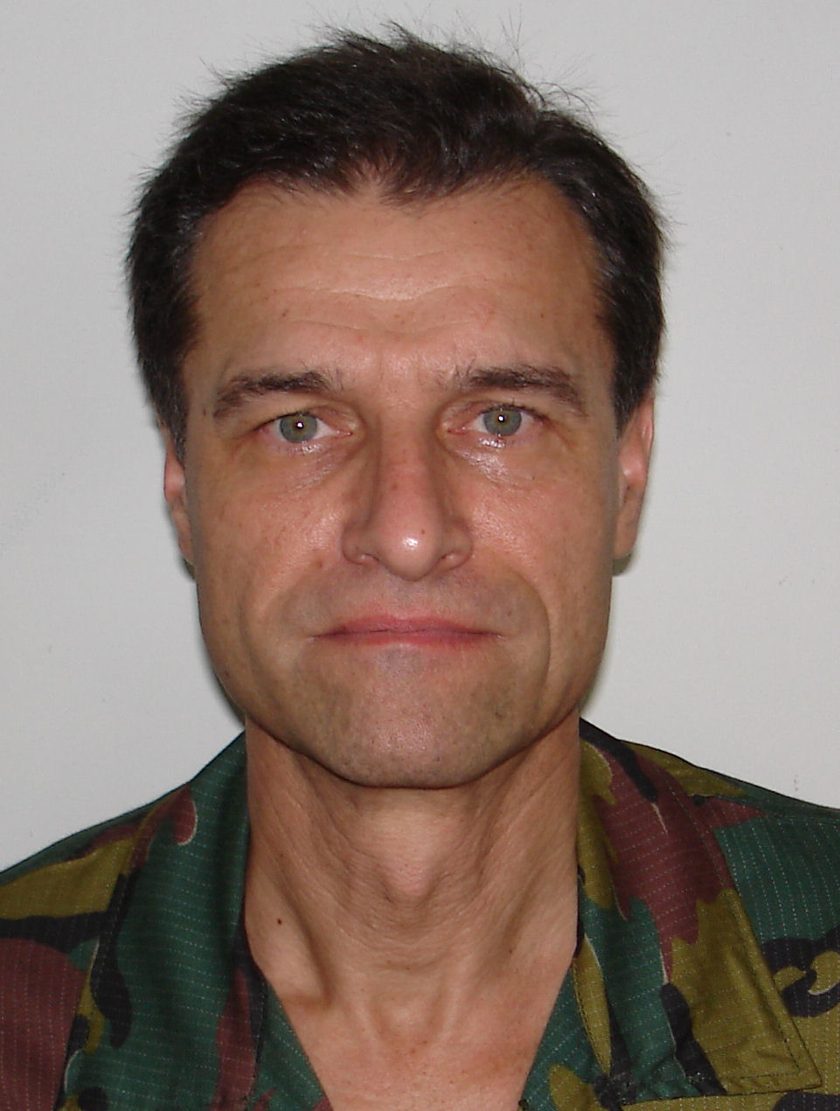 | 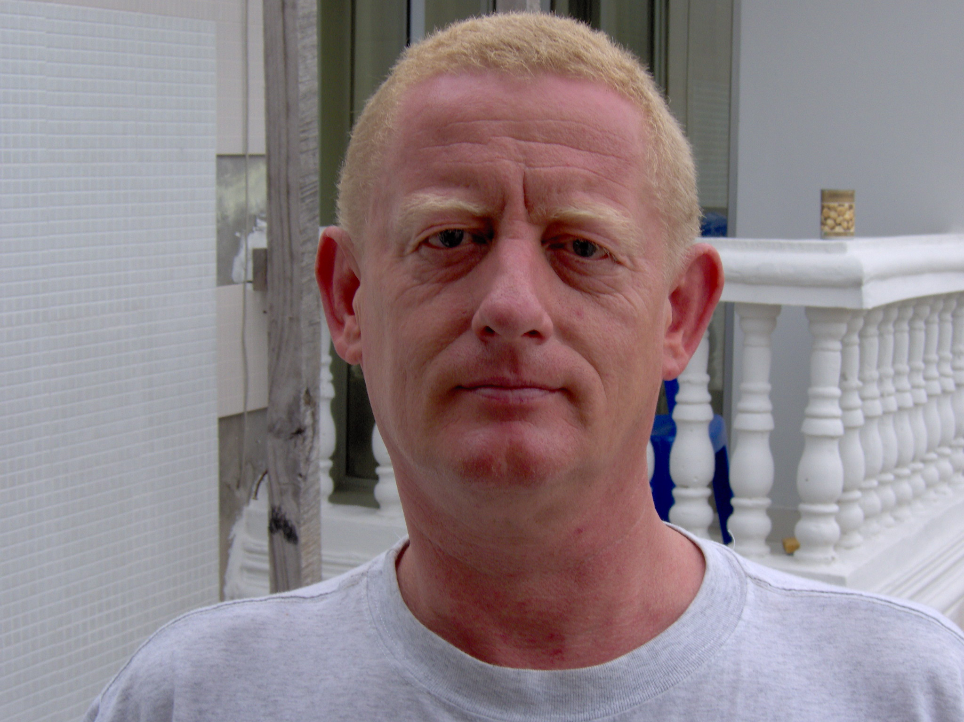 | 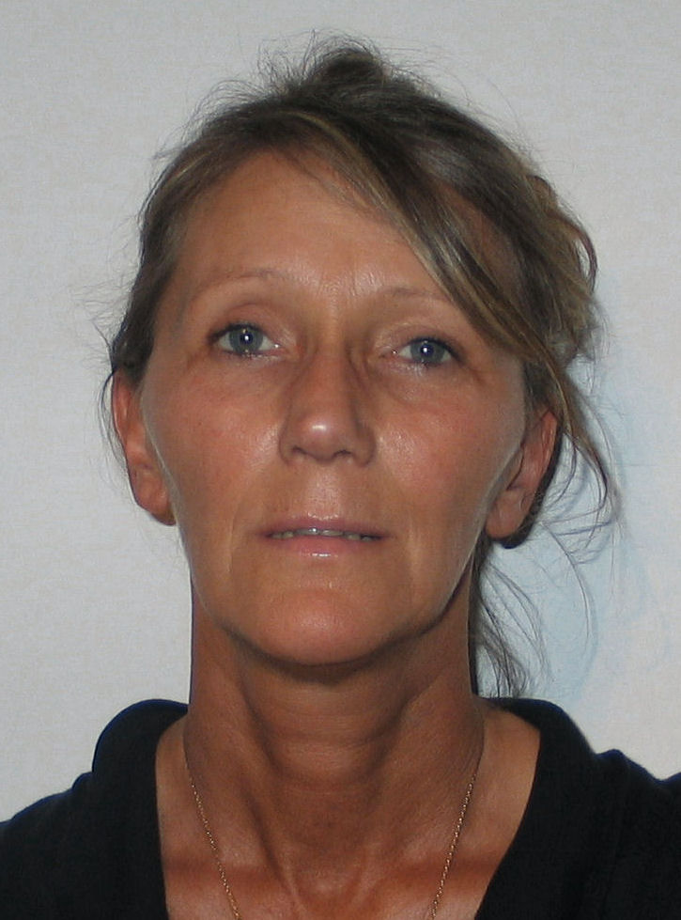
Lieutenant-colonel  belge  Jean- Louis PECHEUX | Major belge  Jean-Pierre LEMMENS | 1er Sergent-chef  belge  Isabelle GAUDY
A+ | A+ | A+
EPERVIER | BRUANT | CHOUETTE
09 95 22 97 79 | 09 98 01 36 09 | 09 94 22 22 89

